KILPAILUKUTSU

Tervetuloa Itä-Uudenmaan Ratsastajien ja HL-Teamin järjestämiin seuramestaruuskilpailuihin esteratsastuksessa sunnuntaina 11.10.2015 klo 10.00 alkaen.

Luokka 1 60 cm arv. A.2.0 (avoin kaikille)
HL-Team minimestaruus. HL-team juniori ja senioriratsastuskoulumestaruus
Luokka 2 70 cm arv. 367.1 (A2/A2) (avoin kaikille)
IUR estemestaruus.
Luokka 3 85cm arv. 367.1 (A2/A2) (avoin kaikille)
HL-team juniorimestaruus
Luokka 4 90 cm arv. 367.1 (A2/A2) (avoin kaikille)

Luokka 5 100 cm arv. AM5 (avoin kaikille)
HL-Team seniorimestaruus

ERITYISMÄÄRÄYKSIÄ
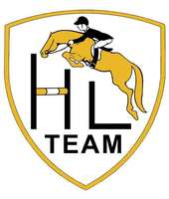
1. Ilmoittautuminen viimeistään keskiviikkona 7.10. sähköpostitse iur.tapahtumat@luukku.com. Mainitse ilmoittautumisen yhteydessä jos kilpailet ponilla sekä jos kilpailet jostakin IUR tai HL-Team mestaruudesta. HUOM! Luokka 1: Minimestaruudesta kilpailevat 2003 ja myöhemmin syntyneet ratsastajat.
2. Mahdolliset peruutukset sähköpostilla iur.tapahtumat@luukku.com tai kilpailupäivänä 0408273029. Kilpailun lähtölistat julkaistaan nettisivuilla www.itauudenmaanratsastajat.fi
4. Lähtömaksu IUR ja HL-Team jäsenet 10 €/luokka, muut 15 €/luokka, maksetaan viimeistään 30 min. ennen luokan alkua kilpailukansliaan. Jälki-ilmoittautuneille kaksinkertainen lähtömaksu.
5. Luokissa jaetaan sijoittuneille ruusukkeet ja esinepalkinnot.
6. Kilpailuissa noudatetaan SRL:n sääntöjä soveltuvin osin.
7. Kilpailupaikkana toimii Esman Ratsastuskeskus, Paavalinkyläntie 113 07945 Kuggom.
8. Tiedustelut iurhallitus@gmail.com tai 040 8273029.
9. Kilpailupaikalla toimii buffetti.
10. Kilpailijat ja yleisö tulevat kilpailuihin omalla vastuullaan.
11. Järjestäjä pidättää oikeudet muutoksiin.

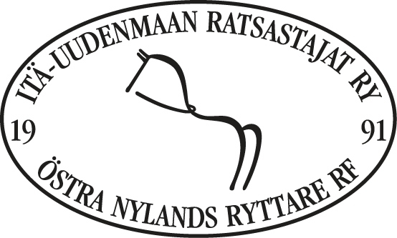
TERVETULOA KILPAILEMAAN!

